Занятие 1. Что такое информация?
Информация - это различные сведения.
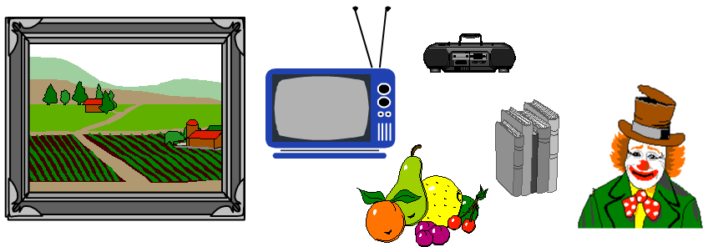
- Что ты здесь видишь?
- Какие сведения можно получить по картинкам?
Информацию можно получить, задавая вопросы.
Ответ “да” или “нет” считается 1 битом информации.
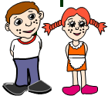 Игра “Подумай-ка”
Условие:
Задавай вопросы, на которые можно ответить только ДА или НЕТ.

Например:
Саша и Толя два друга. Кто из них выше?
- Толя выше, чем Саша?
“ДА”
- Саша выше, чем Толя?
“НЕТ”

А теперь сам попробуй.
Задание 1. Ира и Маша подруги. Кто из них старше?
Задание 2. Мама, папа и я сидим на скамейке. В каком порядке мы сидим?
Задание 3. Папа и я играли в шахматы. Кто выиграл?

Сколько информации мы получили в каждом задании?

Знакомство с компьютером

Компьютер предназначен для работы с информацией.
Компьютер состоит из частей.
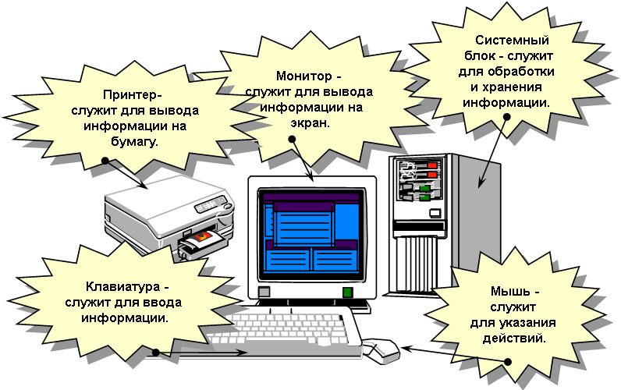 Правила работы на компьютере. (Техника безопасности).


- Строго воспрещается включать и выключать компьютер без разрешения учителя.
- С силой нажимать на клавиши.
- Не допускать падения со стола составных частей компьютера.
- Необходимо находиться от дисплея на расстоянии вытянутой руки.

Запомни! При включении компьютера сначала нужно включить монитор, а затем системный блок. А выключать наоборот.

Занятие 2. Как мы получаем информацию?
Информацию можно получать и передавать.
Для получения информации у человека есть:
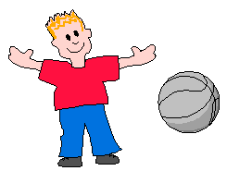 | Глаза | - | зрение | 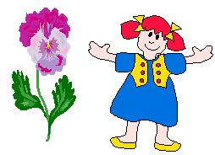
 | Рот | - | вкус
 | Уши | - | слух
 | Нос | - | обоняние
 | Руки и кожа | - | осязание
Игра “Подумай-ка”
Условие: Ответить устно.
- В зоопарке мы увидели слона. У него большие уши и длинный хобот. Какую информацию мы получили?
- Мы позвонили на вокзал и узнали, что поезд прибывает в 11 часов. Какую информацию мы получили?
- Могу ли я, закрыв глаза и положив руку на стол, сказать: “Стол зелёный.”? Что я могу сказать?


Сказка
Пошёл котёнок Васька в лес позавтракать.
Попробовал бруснику - кислая.
Понюхал гриб-мухомор - не понравился.
Видит: лежит в траве комочек взъерошенный, потрогал лапкой укололся.
Вдруг слышит, в траве что-то шуршит.
Васька как прыгнет!
И поймал мышь.
Подумай-ка
- Как Васька получал информацию?
- Какую информацию получил Васька?

Знакомство с компьютером
Клавиатура предназначена для ввода информации.
Нажимая на клавиши, мы передаём информацию в компьютер.
На клавиатуре 101 клавиша.
Игра “Посчитай-ка”
Условие: Ответить и записать цифры.
Задание 1.
Посмотри на клавиатуру компьютера и подсчитай, сколько на ней:

клавиш с буквами ___________
клавиш с цифрами ___________
клавиш со словами __________
клавиш со стрелками _________
курсор - специальная метка на экране монитора
Обрати внимание: несколько клавиш отличаются по форме и размерам от всех остальных.
Задание 2.
Найди все такие клавиши и перечисли что на них написано.
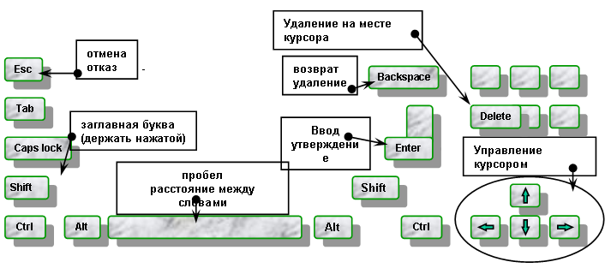

Занятие 3. Восприятие информации
Восприятие - это основа познания мира.
К простым видам восприятия относятся восприятие величины, формы предметов, их цвета.
Задание 1. Какое слово здесь лишнее? Почему? Что здесь не хватает?
- Монитор
- Клавиатура
- Телевизор
- Системный блок.
Задание 2. Найди закономерность. Какая фигура может заменить знак вопроса?
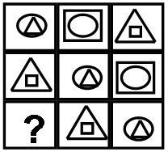
Игра “Танграм”
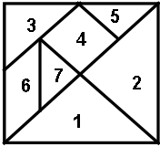
Условие: Разрежь квадрат на 7частей, как показано на рисунке. Из этих частей можно составить разные фигурки. В состав каждой фигурки должны войти обязательно все семь частей квадрата. Части не должны перекрывать друг друга.

Задание 3. Выложи кота Ваську.
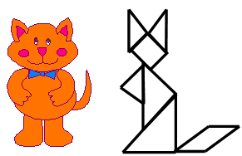
Задание 4.
Вставь недостающие предметы.


В гостях у компьютера.
Команда - это приказ на выполнение одного действия.
Сказка про черепашку Лого.

Жила была черепашка. Её звали Лого (от греческого слова логос, что означает «слово» или «мысль»). Жила она в компьютере и как настоящий робот понимала и умела выполнять различные команды, но только надо правильно их писать. По командам она может считать, рисовать и писать. Например, дашь ей команду:
напиши 2 + 2
и она даст ответ 4
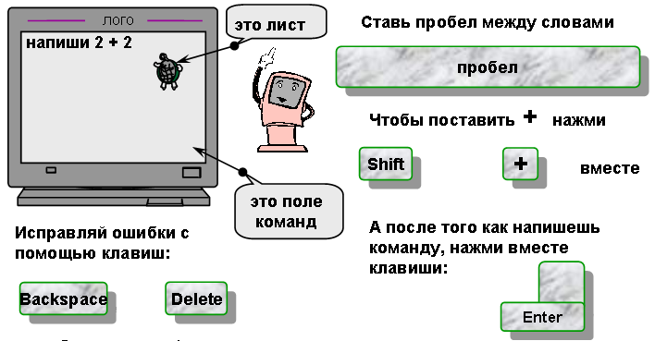
Эля и Эдик решили
посчитать
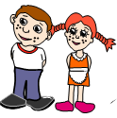
Задание 1.
Сидят рыбаки, стерегут поплавки,
Рыбак Корней поймал 13 окуней,
Рыбак Евсей – 4 карасей,
А рыбак Михаил – 2 сомов уловил.
Сколько рыб из реки натаскали рыбаки?
Задание 2.
Посчитай и проверь себя, все ли ты нашёл клавиши?

Занятие 5. Проверяем своё восприятие
Игра “Танграм”
Задание 1. Нужно собрать рыбку без подсказок.

Задание 2. Какая фигура должна быть нарисована в пустом квадрате?

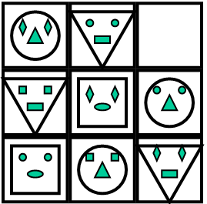
Задание 3. Разгадай ребус! Подсказка: если перевёрнут рисунок,, значит и это слово должно быть наоборот.
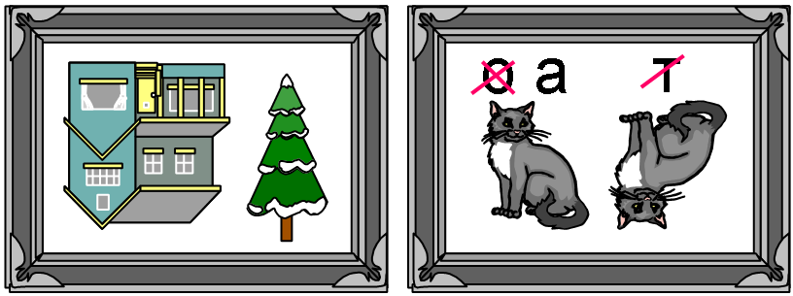
Задание 4. Даша сажает цветы. Помоги ей правильно рассадить цветы на грядке.

Работаем на компьютере.
Задание 1. Какие клавиши служат для исправления ошибок? Что ты можешь сказать про остальные?
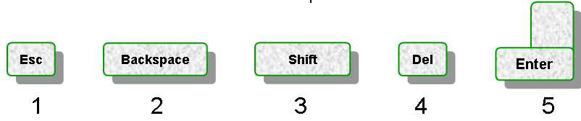

Задание 2. Какая клавиша здесь лишняя, а какой не хватает?

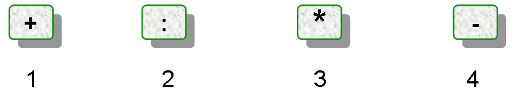
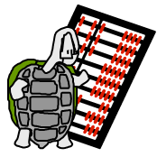Игра “Посчитай-ка”

Задание 3.
На деревьях грибы сохли,
Ну а дождь, конечно, мокли.
40 жёлтеньких маслят,
8 тоненьких опят,
Да 3 рыженьких лисички –
Очень милые сестрички.
Вы, ребята, не молчите.
Сколько всех грибов скажите?
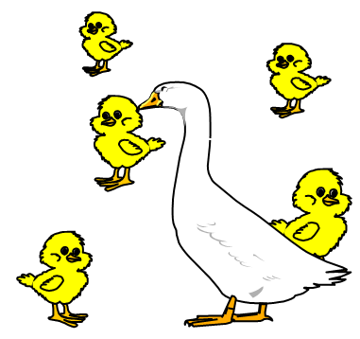
Задание 4.
На птичьем дворе состоялся банкет –
Торжественный вкусный семейный обед.
Было всего 5 гусиных семей.
В каждой семье по 12 детей,
Папа и мама, и бабушка с дедом,
Сколько гусей собралось за обедом?
Занятие 6. Развиваем внимание
Внимание - это способность сохранять умственную деятельность длительное время.

Задание 1. Проверь свою внимательность. Найди 10 отличий.
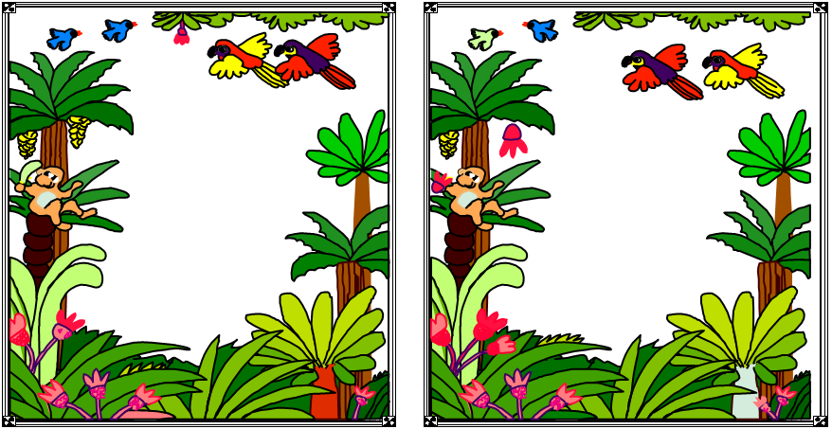
Задание 2. Среди букв имеются слова. Необходимо прочитать правильное предложение.
ПруГСашатьОиШулЗНДашанКйработаютлГрнапРчкомпьютерегыф.
Задание 3. Знаешь ли ты пословицы? Саша вспомнил пять пословиц.
Помоги Даше найти ошибки.
Кончил отдыхать, гуляй смело.
Сначала начинай, потом подумай.
Семь раз отрежь, один раз примерь.
Готовь сани зимой, а телегу летом.
Работа страшна не глазам, а рукам.
Задание 4. Здесь только на двух рисунках Даша нарисована одинаково. Найди эти рисунки.
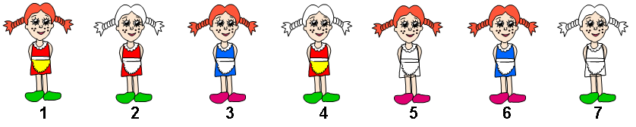
Рисуем с черепашкой Лого
Программа - это несколько команд для черепашки
Алгоритм - это несколько команд для человека.
Сокращения:
вперед или вп
назад или нд
налево или лв
направо или пр

Черепашка будет двигаться и рисовать, если ей дать команду вперед или назад. Для поворота че -репашки служат команды направо или налево.
На компьютере можно писать сокращённо.
Но это не всё. Если даёшь команду перед, надо ещё указать на сколько шагов ей надо передвинуться вперёд.
Например:
вп 100
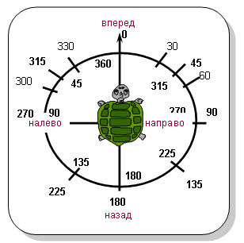
А если ты хочешь, чтобы черепашка повернулась направо, то обязательно надо указать на сколько градусов нужно повернуться.
Например:

пр 90 | 
пр 30 | 
пр 45 | 

Задание 1.
Напиши программу для черепашки Лого, чтобы она нарисовала ступеньку
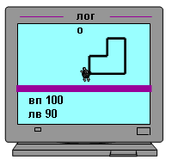
Занятие 7. Тренируем внимательность
1. Приступая к занятиям, наведи порядок на своём рабочем месте.
2. Выполняя задание, старайся не отвлекаться.
3. Чередуй чтение с обдумыванием.
Задание 1. А эти пословицы Даша специально перепутала для Саши.
Теперь нужно помочь Саше.
Молчанье - серебро, слово - золото.
Позже начнёшь работу - позже работу кончишь.
Цыплят по весне считают.
Не всё то золото , что молчит.
Делу - время, потехе - день.
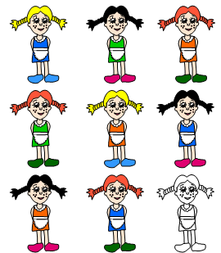
Задание 2. Как должна быть раскрашена Даша на последнем рисунке? Обрати внимание на волосы, платье и туфельки.

Задание 3. Если ты соединишь все числа по порядку, тогда ты узнаешь на чём решили отправиться в путешествие Саша и Даша.
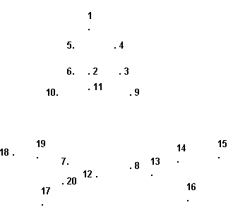

Задание 4. Расположи букашек по порядку.


Узнаём новые команды.
В одной строке можно писать сразу несколько команд.

Задание 1. Напиши программу для черепашки Лого, чтобы она нарисовала домик
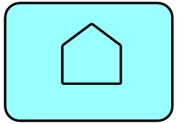


Задание 2. Напиши программу для черепашки Лого, чтобы она нарисовала наковальню. А потом собери её из фигурок «Танграма»

 Новые команды
Если ты хочешь, чтобы черепашка не оставляла след, дай команду перо подними. А чтобы снова начала рисовать - перо опусти.
Сокращённо:
- пп (перо подними)
- по (перо опусти)

Команда домой вернёт черепашку в первоначальное положение. А очисти (сокращённо очс) стирает рисунок, но не меняет положение черепашки.
Команда сброс стирает всё, что было на экране и возвращает черепашку домой.
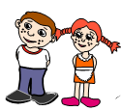
Задание 2. Что получится, черепашка выполнит такие команды?

Сброс пр 90 пп вп 15 по вп 15 пп вп 15 домой

Занятие 8. Проверяем своё внимание
Если ты легко сможешь выполнить все задания - значит ты внимателен!
Задание 1. Сколько ты найдешь отличий в этих рисунках.
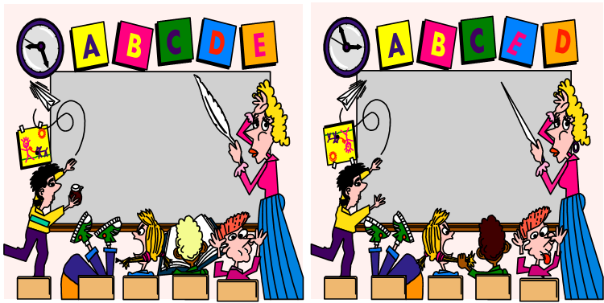
Игра “Танграм”
Задание 2. Собери из фигурок собачку.
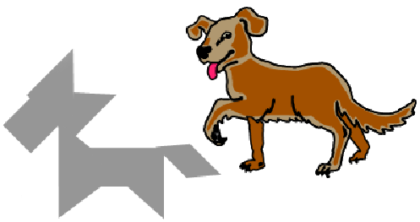
Задание 3. Найди слова среди букв. Какое слово здесь лишнее.
вомышьподкомпьютерйжклавиатураялжлрадиоолдсистемныйфблокв
Задание 4. Из 7 рисунков Саши выбери 2 одинаковых.
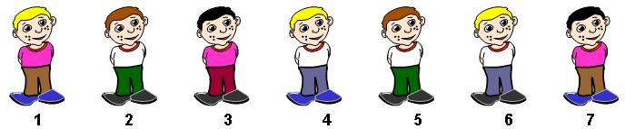
Раскрашиваем фигуры
Если дать команду с ошибкой, то черепашка такую команду не выполнит. Вместо этого она выдаст сообщение:
”не понимаю, что такое ...?”

Для изменения цвета служит команда нов_цвет_пера (сокращённо нцп).
Так команда нцп 0,0,0 меняет цвет черепашки и пера на черный цвет.
А команда нцп 255,255,255 - на белый.
RGB комбинации
Белый | - | 255,255,255
Красный | - | 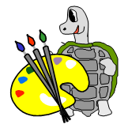  255,0,0
Тёмно-красный | - | 150,0,0
Зелёный | - | 0,255,0
Голубой | - | 0,0,255
Светло-голубой | - | 0,255,255
Розовый | - | 255,0,255
Жёлтый | - | 255,255,0

Для легкого нахождения комбинаций вы можете использовать диалог выбора цвета.
Он вызывается из меню Сервис -> Выбор цвета.
RGB комбинации в качестве входных параметров используются в двух командах: нов_цвет_холста и нов_цвет_пера.

Задание 1. Напиши программу для черепашки Лого, чтобы она нарисовала такие фигуры. Попробуй закрасить фигуры.

Занятие 9. Как мы храним информацию?
Информацию можно хранить.


История
Тысячи лет назад, когда жили первобытные
люди, появилась необходимость хранить
информацию о рыбной ловле, об охоте, об обра-
ботке земли. Они использовали: рисунки
на камнях, зарубки на деревьях, узелки на
верёвках. Позже, люди придумали спо-
соб делать записи на папирусе. Так были
придуманы первые книги. Современный
человек для хранения информации использует
магнитофонные кассеты, грампластинки,
киноленты и другие устройства.

Задание 1. Посмотри внимательно, что здесь лишнее?
Как ты думаешь, почему? Что можно сюда добавить?

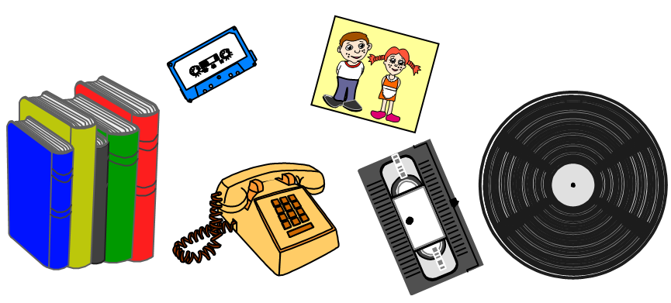
Как компьютер хранит информацию
Для хранения информации в компьютере служат диски.
А для записи и считывания информации служат дисководы.
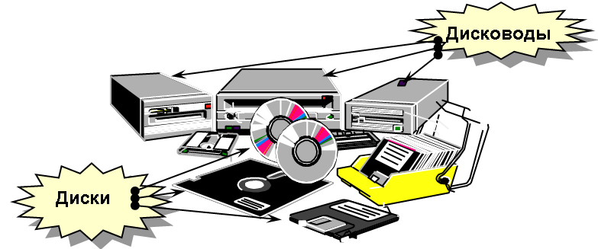

Черепашка тоже сохраняет программы.
Для того, чтобы черепашка сохранила написанную программу, выполни следующий алгоритм:
- Мышкой выбери слово «Файл».
- В открывшемся списке выбери «Сохранить».
- Нажми левую кнопку на мышке.
- Откроется окно, где в поле «Выбор» напиши название проекта.
- Потом нажми кнопку «Сохранить».

Для того, чтобы черепашка сохранила проект,
нужно дать имя проекту, на котором они
были даны.
Выполни следующий алгоритм:
1. Мышкой выбери слово «Файл».
2. В открывшемся списке выбери «Сохранить».
3. Нажми левую кнопку на мышке.
4. Откроется окно, где в поле «Выбор» напиши название проекта.
5. Потом выбери «Сохранить» .


Задание 1. Напиши программу, рисующую первую букву своего имени. А потом сохрани ее. Вместо имени программы напиши своё имя и класс.
Занятие 10. Проверяем свою память
У человека различают 3 вида памяти:
- Наглядно-образную (запоминает лица, звуки, цвет).
- Словесно-смысловая (запоминает названия, схемы).
- Эмоциональная ( запоминает чувства).
Задание 1. Посмотри внимательно на картинку.
Постарайся запомнить за 1 минуту как можно больше.
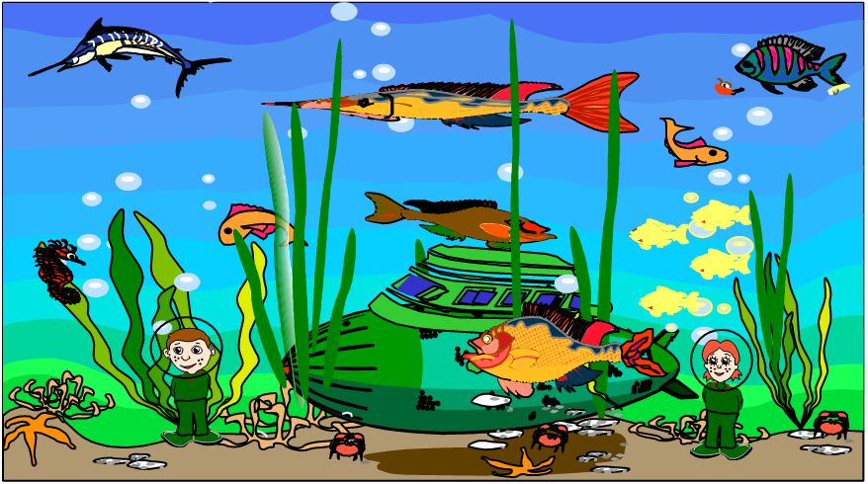
Задание 2. Нужно закончить пословицу.
Кончил дело, ...  Слово-серебро, ...  Делу время, ... | Раньше встанешь -...  Семь раз отмерь, ...  Ученье свет, ...
Игра “Запоминай-ка”
Условие: Прочти и постарайся запомнить.
Праздник - песни- веселье
Чтение - глаза - книга
Компьютер - клавиши - счёт
Игра - правила - игроки
Школа - ученики - учитель
Программа - команды - черепашка.

Выбираем направление
Команда направление повернёт черепашку в нужное
направление от её первоначального положения.

Черепашке можно задать направление движение, используя команду нов_курс ( или сокращённо нпр ) :

направление 0 – черепашка будет смотреть вверх;
направление 90 – черепашка будет смотреть вправо;
направление 270 – черепашка будет смотреть влево;
направление 360 – черепашка будет смотреть вниз.
При этом черепашка будет двигаться только справа налево.
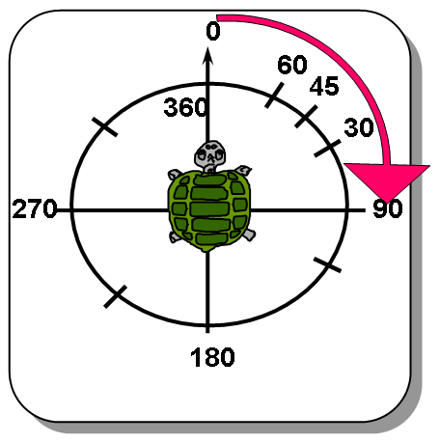
Задание 1. Направь черепашку (устно)
вниз, влево, вправо, вверх.

Задание 2.
Нарисуй квадрат

Задание 3. Что получится, если черепашка выполнит такие команды:
по нпр 45 вп 100 нпр 135 вп 100 нпр 270 вп 150

Задание 4 Что нарисует черепашка, выполнив следующие команды:
по нпр 90 вп 100 пр 90 вп 50 нпр 270 вп 100 пр 90 вп 50 пп
Занятие 11. Тренируем свою память
Чтобы лучше запомнить, используй правила:
- Выдели то, что нужно запомнить.
- Опирайся на свой тип памяти.
- Повторяй освоенный материал.
Игра “Кроссворд”
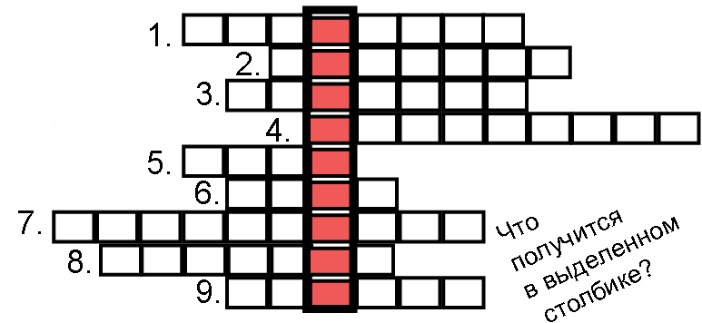
1. Устройство, служащее для считывания и записи информации.
2. Устройство, предназначенное для вывода информации.
3. Приказ для черепашки Лого.
4. Запись из нескольких команд для черепашки Лого.
5. Устройство, служащее для управления указателем на мониторе.
6. Знак, обозначающий математическое действие.
7. Устройство, служащее для ввода информации.
8. Устройство, предназначенное для хранения информации.
9. Специальная метка на экране монитора.
Задание 1. За 1 минуту постарайся запомнить как можно больше рисунков.
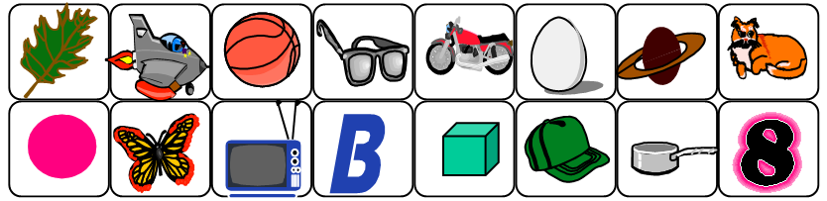
Создаём новые команды.
Черепашка Лого может запоминать свои действия.
Для этого используй команду выучи

Объясни черепашке, что она должна делать.
Например:
выучи дом
вп 100 пр 45 вп 50 пр 90 вп 50 пр 45 вп 100 пр 90
вп 100
конец
Дай команду черепашке дом и она нарисует ...
Что нарисует черепашка?

Задание 1. Научи черепашку рисовать букву «ч» и сохрани проект.

Будь внимателен! Возможны ошибки:
Проверь, нет ли грубых ошибок.

Задание 2. Научи черепашку рисовать ступеньку.
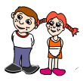
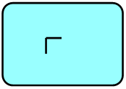
Задание 3. А теперь научи рисовать лестницу.
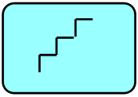
Занятие 12. Как мы передаём информацию?
Информацию можно передавать


История
С древних времён люди для передачи инфор-
мации применяли различные звуки, жесты и
мимику (выражение лица). Когда научились
писать , они стали обмениваться различ-
ными сведениями с помощью писем.
Современный человек передаёт инфор-
мацию при помощи газет, радио, телеви-
дения. С созданием компьютеров, появи-
лись другие, ёще более мощные средства.
Их соединили во всемирную компьютерную сеть,
которая называется - Интернет.

Задание 1. Расскажи, какую и как можно передать информацию с помощью этих предметов? Что можно сюда добавить?
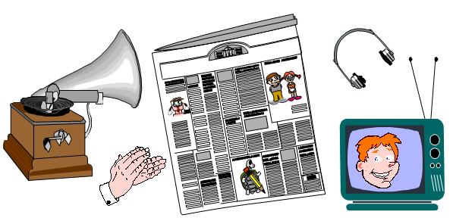
Новые команды с параметром
Параметр - это слово, вместо которого подставляется число
Правила описания процедуры с параметром:
- Число, которое мы хотим сделать изменяемым (параметр), заменить на имя (слово) с двоеточием. Например:
:сторона
- Написать это имя в заголовке процедуры. Например:
выучи квадрат :сторона
[вп :сторона пр 90
вп :сторона пр 90
вп :сторона пр 90
вп :сторона пр 90]

Задание 1. Научи черепашку рисовать квадраты с разными сторонами


Задание 2. А теперь научи черепашку рисовать ёлку.



Занятие 13. Учимся передавать информацию
Информация может быть представлена в виде:
- словами (кем- то сказанные или написанные)
- числами (примеры в тетради)
- изображениями (рисунки, фотографии)

Задание 1. Передай с помощью мимики чувства радости, печали, испуга и удивления.


Задание 2. Выбери предметы, с помощью которых можно передать информацию. Объясни свой выбор.


Игра “Передай-ка”
Условие: С помощью мимики и жестов нужно передать различную информацию.
- В школе произошёл пожар!
- Сегодня, после уроков, весь класс идёт в поход!
- Ты встретился с инопланетянами.

Решаем задачи
блок-схема помогает наглядно представить ход решения задачи.
Начинай решать задачи с составления блок-схемы


Задание 1. На школьной елке повесили лампочки. Красных лампочек было 19, синих 12 и желтых 16. сколько всего было лампочек на ёлке?
синие = 12
жёлтые = 16
всего = красные + синие + жёлтые

красные = 19

красных = 19
синих = 12
желтых = 16
всего = красных + синих + желтых
напиши всего

Задание 2. Саша лепил снежки. Он слепил 7 кучек, в каждой кучке по 15 штук. Сколько всего снежков слепил Саша?
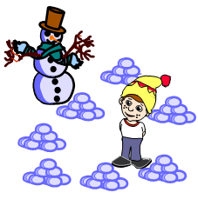
кучки = 7

количество = 15

всего = кучки * количество

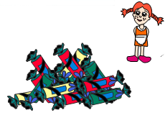
Задание 3. У Даши 17 друзей. Она решила угостить их конфетами. Она решила каждой дать по 6 штук. Сколько её нужно конфет?
Занятие 14. Шифруем информацию

Шифрование - это изменение вида информации.
Расшифровать можно, зная способ шифрования.

Игра “Лабиринт”
Условие: Найди выход и прочти слово.

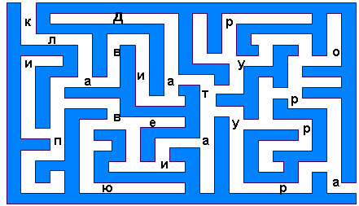

“Анаграмма”
Условие: Правильно расставь буквы, и ты получишь слово.
1. гиар 2. ачукр 3. норомит 4. рускор 7. рометькюп

“Ребус”
Подсказка: Если перед рисунком стоит запятая, значит в этом слове нужно убрать первую букву. А если после рисунка - убрать последнюю букву.

Составляем кроссворд.
Команда напиши используется для указания Черепашки написать что-либо на холсте
Команда напиши используется для указания Черепашки
написать что-либо на холсте
На этом уроке мы составим кроссворд. Для этого выполни
следующие задания по порядку.

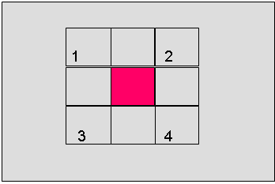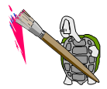

Задание 1. Нарисуй сетку для кроссворда для этого выполни такой алгоритм:
- Научи черепашку рисовать квадрат
Для этого используй команду выучи
выучи квадрат
...
- Нарисуй сетку, используя команду квадрат.
квадрат
вп 50
квадрат
Из скольких квадратов она состоит?

Задание 2. Придумай вопросы к словам и запиши их в квадраты. Используя команду напиши
мел, дом, лом, мёд.

